Rapport d’expériences
13 août 2004

Série 17 : test de la limite de détection en concentration de cibles ; test de la concentration préférable en glycérol et en Na2HPO4 dans la solution de sondes.

Les sondes sont spottées à une concentration de 1µM. Les cibles sont détectées jusqu’à 5pM : à [cibles]=5pM, le rapport signal / signal du témoin est supérieur à 1.2 pour l’ensemble des spots. Quand on passe à une concentration en cibles de 1pM le rapport signal/témoin n’est plus supérieur à 1 : on a dépassé la limite de détection. |  | 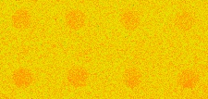  230-28_bloc2(900-100), [cibles]=10pM    230-29_bloc1(921-100), [cibles]=5pM |  | 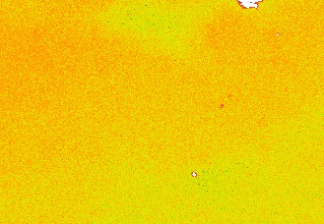  230-29_bloc2(921-100), [cibles]=1pM
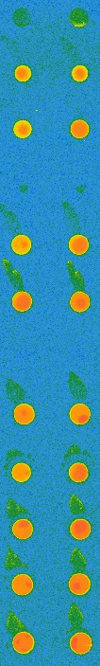  230-25_bloc1(650-10)  [cibles]= 250 pM | On voit clairement sur cette image que les 6 lignes du bas (avec glycérol 10%) ont des spots plus uniformes (pas d’évaporation) et meilleur signal. Le fait que le signal soit plus élevé avec glycérol 10% est en contradiction avec les conclusions de la série 5 mais l’uniformité du spot étant importante pour les calculs, nous favoriserons cet aspect et choisirons une concentration de glycérol à 10 %.  On a aussi testé les concentrations différentes en Na2HPO4 décroissantes des lignes 1 à 6 (avec 2% de glycérol) (la 1 et la 4 sont ratées sur cette lame) et des lignes 8 à 12 (10% de glycérol). La différence se voit surtout dans les 2% de glycérol : la ligne 6 (avec [Na2HPO4] = 0.03M) donne souvent le meilleur signal.  On choisira donc une concentration de Na2HPO4 basse. 0,03M semble bien.  Je me heurte dans cette expérience à la limite des outils de calcul : le rapport signal de la ligne / signal de la ligne témoin se limite à des différences de signal dues à la zone géographique (lame – dépendant) plus qu’aux effets des substances biologiques ou chimiques. Ainsi, on peut détecter un signal plus fort sur la ligne 1 que sur la ligne témoin alors que les spots de la ligne 1 ne sont pas distinguables mais simplement en raison d’une ombre sur cette zone de la lame.
La lame en chimie CEA2-gaz donne des résultats exploitables mais avec une moins bonne uniformité de la lame. Pour deux mêmes concentrations de cibles voici les résultats. Il reste donc à améliorer le protocole de fonctionnalisation en phase vapeur. |  | 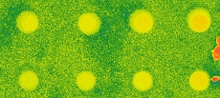  235-3_bloc1(650-100)  [cibles]=125pM , CEA2-gaz |   230-25_bloc2(650-100) [cibles]=125pM, CEA2-liquide

Série 19 : test de conservation du NaCNBH3 dans le temps

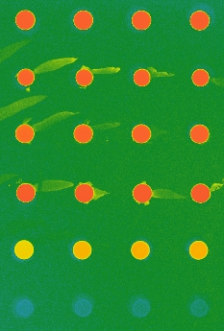  230-36(450-10) [cibles]=250nM | On a utilisé pour la solution de spotting des solutions de NACNBH3 (0.025 M) datant de  - la veille (première ligne)  - 3 jours (seconde ligne)  - 9 jours (troisième ligne)  - 3 semaines (quatième ligne)  - 2 mois (cinquième ligne). Attention, erreur de concentration pour cette 5ème ligne : au lieu de [NACNBH3]=0.025M nous avons 0.056 M  - la sixième ligne sert de témoin  On voit clairement que la conservation 3 semaines du NaCNBH3 n’est pas du tout mauvaise. Nous n’aurons plus besoins désormais de repréparer cette solution à chaque spotting. Le test sur deux mois n’est pas exploitable du fait de la différence de concentration, il sera effectué à nouveau dans une des prochaines expériences.

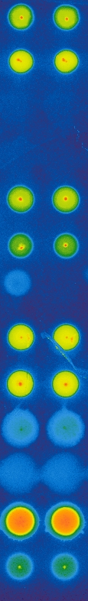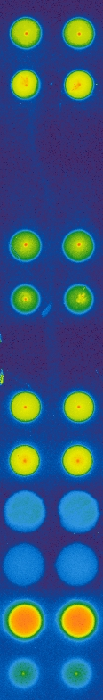  230-34_bloc1(450-10) ; 230-34_bloc2(450-10) | Série 20 : test de l’utilité de l’orientation du peptide grâce à la neutravidine ; test de la quantité de glycérol préférable  On voudrait savoir si le fait de fixer le peptide biotinylé par liaison à la neutravidine (liaison non-covalente mais de très forte constante d’association) permet un meilleure détection par les anticorps par rapport au cas où les peptides se fixent par l’extrémité amine. On a donc accroché à la surface une couche de neutravidine sur laquelle on vient spotter les peptides.  Les six premières lignes de spots sont faits sans NaCNBH3 (qui sert à stabiliser la liaison avec le silane, à priori inutile si l’accrochage se fait avec la neutravidine), la septième est le témoin témoin, les six dernières lignes contiennent NaCNBH3.  A chaque fois on teste avec 2 et 10 % de glycérol. Ainsi on a  - Ligne 1 : LMN1, 2% glycérol sans NaCNBH3  - Ligne 2 : LMN1, 10% glycérol sans NaCNBH3  - Ligne 3 : LMN, 2% glycérol sans NaCNBH3  - Ligne 4 : LMN, 10% glycérol sans NaCNBH3  - Ligne 5 : LMN1-A532, 2% glycérol sans NaCNBH3  - Ligne 6 : LMN1-A532, 10% glycérol sans NaCNBH3  - Ligne 7 : 2% glycérol sans NaCNBH3  - Ligne 8 : LMN1, 2% glycérol avec NaCNBH3  - Ligne 9 : LMN1, 10% glycérol avec NaCNBH3  - Ligne 10 : LMN, 2% glycérol avec NaCNBH3  - Ligne 11 : LMN, 10% glycérol avec NaCNBH3  - Ligne 12 : LMN1-A532 (préparation d’il y a deux semaine, apparemment ça pourrait être une solution de cibles)  - Ligne 13 : LMN1-A532, 10% glycérol avec NaCNBH3

On voit sur ces deux groupes de spots de la même lame qu’il est impossible de voir une différence entre les cas où les mAbSP31 (cibles) étaient conservées au frigo (bloc1) ou au congélateur (bloc2) ce qui confirme leur conservation satisfaisante au frigo.

On constate également que la ligne 12 offre un meilleur signal que les autres. Pour cette ligne de spots j’ai utilisé une solution de 1µM de LMN1-A532 datant d’il y a deux semaines. Manifestement elle n’est pas composée de la même chose que les autres solutions (préparées le jour même). En tous cas elle permet de confirmer que les LMN1-A532 s’accrochent bien sur la neutravidine. Par contre il est étonnant que les autres lignes contenant A532 ne donnent pas de signal fort (même moins fort que LMN1). Je n’ai pas encore bine compris.

La comparaison entre les lignes de LMN et de LMN1(biotinylés) sans NaCNBH3 montre qu’il y a bien accrochage par la biotine : pas de signal sans biotine.

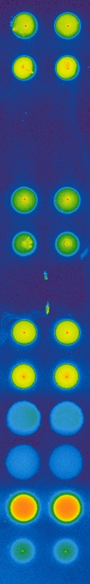  235-34_bloc2 (450-10) | Rapport signal / témoin dynamique de mesure |  | 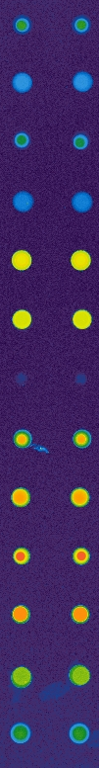  235-35_bloc2 (450-10) | Rapport signal / témoin dynamique de mesure
  28,52830189 | 61,7916667
  42,36320755 | 92,34375
  1,132075472 | 1,29166667
  1,136792453 | 1,30208333
  21,51415094 | 46,3020833
  16,83018868 | 35,9583333
  1 | 1
  39,08018868 | 85,09375
  47,12735849 | 102,864583
  7,683962264 | 15,7604167
  5,264150943 | 10,4166667
  125,7028302 | 276,385417
  9,514150943 | 19,8020833
  7,899038462 | 10,0251572
  5,971153846 | 7,50314465
  8,216346154 | 10,4402516
  4,408653846 | 5,4591195
  59,625 | 77,6918239
  46,71634615 | 60,8050314
  1 | 1
  27,71634615 | 35,9496855
  105,0384615 | 137,100629
  71,9375 | 93,7987421
  144,7644231 | 189,069182
  23,70673077 | 30,7044025
  14,95673077 | 19,2578616

L’accrochage des peptides directement sur la surface silanisée donne de bons résultats avec des dynamiques variant entre 200 et 260 (ligne 11).

On voit clairement l’importance du glycérol contre l’évaporation (comparaison des lignes 10 et 11). On voit, comme pour la série 12, que les peptides LMN donnent un meilleur signal que les LMN1 : la biotine induit une gêne stérique soit pour l’accrochage sur la surface silanisée soit pour la reconnaissance par l’anticorps.

La chimie CEA2-gaz doit encore être améliorée pour des spots plus uniformes et une meilleure régularité.
Nous avons également testé une lame traitée avec la technique utilisée pour la trypsine. On y a déposé de la neutravidine. Les résultats ne semblent pas différents de ceux obtenus avec le protocole habituel. Cependant cette chimie sera utilisée avec la protéine A et avec le spottage d’anticorps.

Par la suite on testera la limite de détection de la technique sondes = peptides et cibles = anticorps. Pour cela on utilisera les concentrations suivantes dans la solution de sondes :
[LMN]=1µM
[NaCNBH3]=0.025M
[Na2HPO4]=0.03M
[glycérol]=10 ou 5%

